PPC-3211SW

21.5"无风扇工业平板电脑Intel ® Core™ i5-6300U处理器

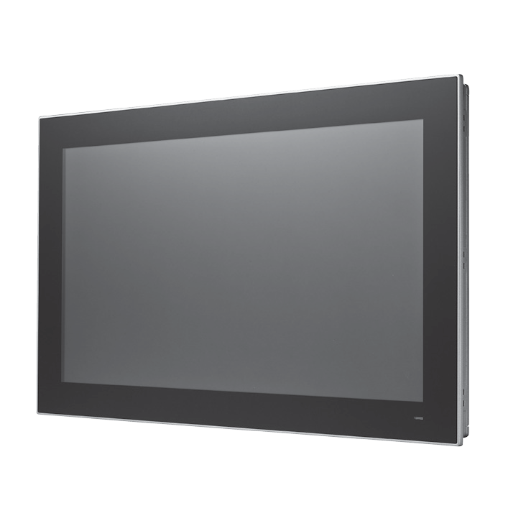
NEW
特性
- 工业级21.5寸高清LED面板，50000小时背光寿命
- 多点触控投射电容屏
- Intel第六代高性能Core i CPU，无风扇设计
- 系统内存最大支持16GB DDR4 SDRAM
- 强固铝合金外壳，紧凑无风扇设计
- 前面板防护等级IP65
- 支持双显示 (1 x 外部 HDMI )
- 支持全尺寸Mini PCIe 扩展
- 支持USB 3.0
- 支持VESA 100

概述
PPC-3211SW 一款一体化的轻型工业平板电脑，配备21.5寸宽屏高清LCD面板。搭载Intel®第六代Core™ i 处理器，紧凑、无风扇的嵌入式系统中可提供提供良好内存、图形和外部I/O支持。 高耐久性设计，前面板防护等级IP65,强固铝合金外壳来满足各种工业应用。

规格

处理器 | CPU | Intel® 6th Gen Core i5-6300U, 双核
 | 频率 | 2.4GHz, turbo boost to 3.0GHz
 | 二级缓存 | 3 MB
 | 内存 | 1 x SO-DIMM, DDR4 1866/2133, 最大支持16GB (1.2V)
 | 存储 | 1 x 2.5" SATA Bay  1 x mSATA Bay
 | 网络 (LAN) | 2 x 10/100/1000 Mbps Ethernet (Intel I211-AT; Intel I219LM)
 | I/O 端口 | 2 x 串口: 1 x RS-232, 1 x RS-232/422/485(可通过BIOS调整)  2 x USB 3.0, 2 x USB 2.0  1 x HDMI
 | 扬声器 | 2 x 1W
 | 扩展 | 1 x 全尺寸Mini PCIe插槽
 | 看门狗定时 | 255 级，由软件设置
物理特性 | 尺寸 | 558.4 x 349.8 x 62.2 mm (21.9" x 13.7" x 2.4")
 | 重量 | 6.8Kg (14.9lb)
操作系统 | 操作系统 | Microsoft® Windows 7 32bit&64bit/Windows 8.1 64bit/Windows 10 64bit/Win 10 LTSB/WES 7/WEC 7/Linux
电源功耗 | 输入电压 | 12- 24 Vdc
 | 功率消耗 | 45W
LCD 显示 | 显示类型 | 21.5" TFT LCD (LED 背光)
 | 分辨率 | 1920 x 1080
 | 视角 | 89 (l左), 89 (右), 89 (上), 89 (下)
 | 流明 (cd/m2) | 300
 | 对比度 | 5000
 | 背光寿命 | 50,000 小时
触摸屏 | 类型 | 多点触控投射电容屏（10点）
 | 透光率 | 90 % ± 3 %
 | 控制器 | USB接口
环境 | 工作温度 | 0 ~ 45°C (32 ~ 104°F) with HDD (HDD 测试条件:HDD温度不小于65°C)
 | 存储温度 | -20 ~ 60°C (-4 ~ 140°F)
 | 相对湿度 | 10 ~ 95% @ 40°C (非凝结)
 | 振动 | 0 G峰值加速度(11 ms 间隔), 遵循IIEC 60068-2-27
 | 震动 | 随机震动测试5 ~ 500Hz, 1Grms @with HDD; 2Grms @with SSD, 遵循IEC 60068-2-64
 | EMC | CE, FCC Class B, BSMI
 | 安规 | CB, CCC, BSMI, UL
 | 前面板保护 | IP65 标准

Intelligent HMI and Monitors
All product specifications are subject to change without notice. Last updated: 6-Mar-2018

PPC-3211SW

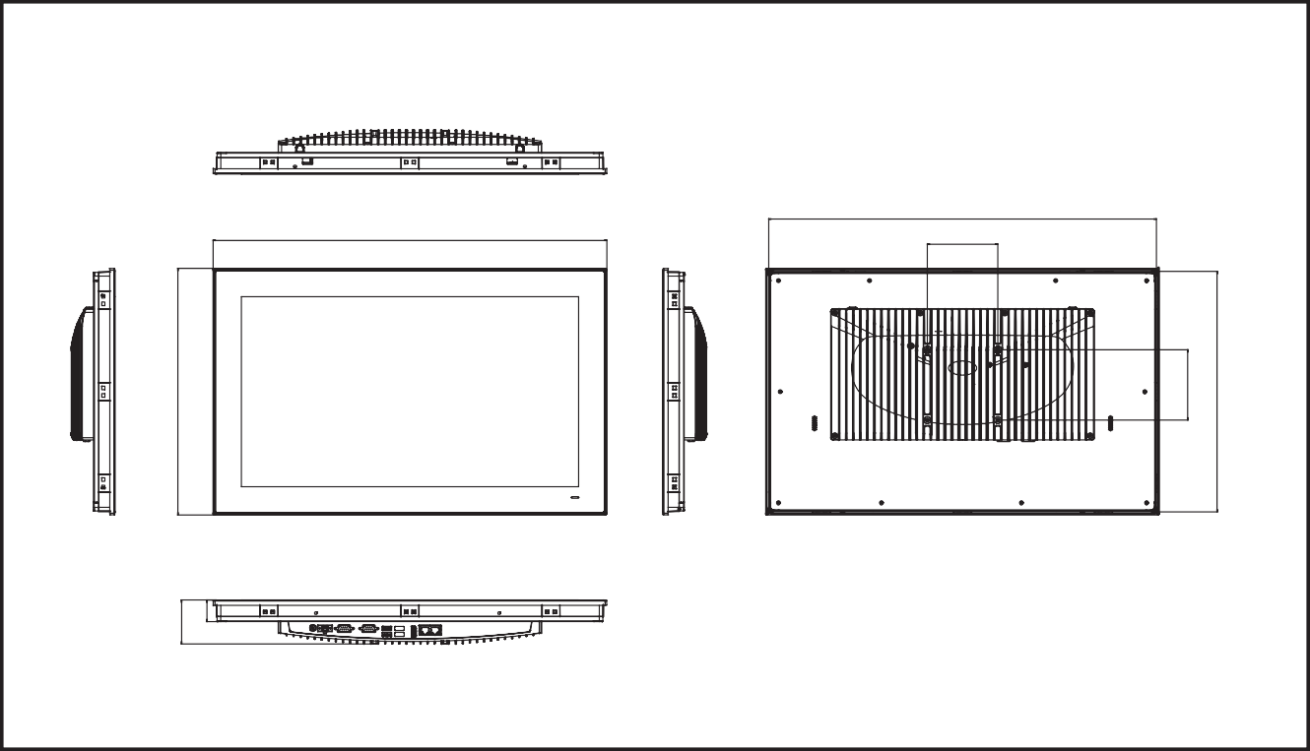订购信息
开孔尺寸: 550.3 x 341.8 mm
549.77
100
558.40
单位: mm
尺寸
62.25
30.75
产品料号 | 描述
PPC-3211SW-P65A | Intel Core i5-6300U 无风扇工业平板电脑21.5寸高清LED背光
96PSA-A90W19OT-1 | 适配器A/D 100-240V 90W 19V W/PFC
PPC-WLAN-B1E | PPC系列Wi-Fi 模块，线长40cm
PPC-ARM-A03 | PPC系列ARM VESA支架(A-CLEVER)
PPC-174T-WL-MTE | PPC系列壁挂套件
PPC-Stand-A1E | PPC支架套件
98R3415010E | 前置USB 模块，线长100cm
1700001524 | 电源线3P UL 10A 125V 1.8M
170203183C | 电源线3P Europe (WS-010+083) 183cm
1700008921 | 电源线3P/3P 1.8M PSE
96CB-POWER-B-1.8M | 电源线3P CCC(China) 1.8M

I/O接口

- 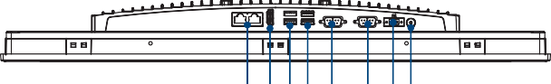LAN x 2

A B C D E F G H
- HDMI
- USB 3.0 x 2
- USB 2.0 x 2

E. COM2: RS-232/422/485
- COM1: RS-232
- DC-In
- 电源开关

349.80
100
341.17

Online Download www.advantech.com/products

